Санкт-Петербургский государственный политехнический университет
Петра Великого
Институт прикладной математики и механики
Кафедра «Теоретическая механика»

КУРСОВАЯ РАБОТА

Исследование и визуализация свободных колебаний системы с двумя степенями свободы
по дисциплине «Языки программирования»

Выполнил
студент гр. 23632/2 В.Д.Тур
Руководитель
Ассистент А.Ю.Панченко

«___» __________ 2018г.

Санкт-Петербург
2018

СОДЕРЖАНИЕ

Постановка задачи……………………………………………………………………. 3 Введение……………………………………………………………………………… 4
1. Исследование свободных колебаний………………………………………… 6
1.1. Аналитическое решение задачи……………………………………………….. 6
1.2. Визуализация…………………………………………………………………… 9
1.3. Код……………………………………………………………………………….. 11
Заключение……………………………………………………………………………. 14
Список использованных источников………………………………………………… 15
ПОСТАНОВКА ЗАДАЧИ
Определить частоты малых свободных колебаний и формы главных колебаний системы с двумя степенями свободы, пренебрегая силами сопротивления, массами пружин и моментами инерции скручиваемых валов [1].
Дано:
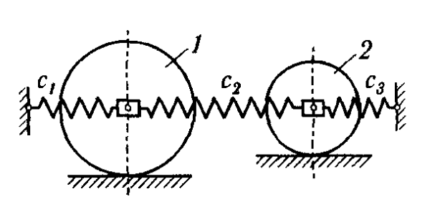
Также даны массы $m_{1}$ и $m_{2}$ двух дисков и жесткости $с_{1}$,$с_{2}$,$с_{3}$ трех пружин.

ВВЕДЕНИЕ
Виды и характеристики колебаний
Колебания – это периодическое движение тела, при котором оно многократно движется по одной и той же траектории или проходит одни и те же точки пространства. Примерами колеблющихся объектов могут служить самые разнообразные вещи – маятник часов, струна скрипки, рессоры автомобиля. По сути, большинство механических систем можно рассматривать как объект изучения для теории колебаний.
Колебания, впрочем, играют важную роль в рассмотрении многих физических явлений и за пределами механики. Например, сила тока и напряжение в электрических контурах могут колебаться. Биологическими примерами колебаний могут служить сердечные сокращения, артериальный пульс и производство звука голосовыми связками.
Хотя физическая природа колеблющихся систем может существенно отличаться, разнообразные типы колебаний могут быть охарактеризованы количественно и качественно сходным образом. Основные характеристики колебаний это:
- Смещение x от положения равновесия(координата) – физическая величина, которая изменяется со временем при колебательном движении.
- Амплитуда А – это максимальное смещение колеблющегося объекта от положения равновесия.
- Период колебания T – время, необходимое для осуществления одного полного цикла. Полное колебание, или цикл – это движение, при котором тело, выведенное из положения равновесия, возвращается в это положение, отклоняется до максимального смещения в противоположную сторону и возвращается в свое первоначальное положение.
- Частота k – число колебаний за единицу времени.
Различают несколько видов колебаний, зависящих от учитываемых свойств колеблющихся систем:
- Собственные — это колебания в системе под действием внутренних сил после того, как система выведена из состояния равновесия. В данном контексте система— это группа тел, движение которых мы изучаем, а внутренние силы — силы, действующие между телами системы. В этом виде колебаний внешние силы не учитываются в силу их малости. Частоту (частоты) колебаний системы, в отсутствии внешних воздействий и при наличии начальной энергии в системе, называют собственной.
- Вынужденные — колебания, протекающие в системе под влиянием внешнего периодического воздействия. При вынужденных колебаниях может возникнуть явление резонанса: резкое и неограниченное (в теории, без учета трения) возрастание амплитуды колебаний при совпадении собственной частоты и частоты вынуждающей силы.
- Параметрические — колебания, возникающие при изменении какого-либо параметра (инерционного, диссипативного или квазиупругого коэффициента) колебательной системы в результате внешнего воздействия или с течением времени.
- Автоколебания — саморегулирующиеся колебания, при которых система сама имеет запас потенциальной энергии и расходует его на совершение колебаний. Характерным отличием автоколебаний от вынужденных колебаний является то, что их амплитуда определяется свойствами самой системы, а не начальными условиями.
- Случайные — колебания, при которых внешняя или параметрическая нагрузка является случайной величиной.
Свободные колебания
В данной работе нас прежде всего интересуют свободные колебания.
Условия возникновения свободных колебаний:
- При выведении тела из положения равновесия в системе возникает сила, направленная к положению равновесия и, следовательно, стремящаяся возвратить тело в положение равновесия.
- Трение в системе достаточно мало, иначе колебания быстро затухнут или вовсе не возникнут. Незатухающие колебания возможны лишь при отсутствии трения.

ИССЛЕДОВАНИЕ СВОБОДНЫХ КОЛЕБАНИЙ
Аналитическое решение задачи
Рассмотрим свободные колебания механической системы, имеющей две степени свободы, положение которой определяется двумя обобщенными координатами $x_{1}$и $x_{2}$, отсчитываемыми от положения устойчивого равновесия системы.
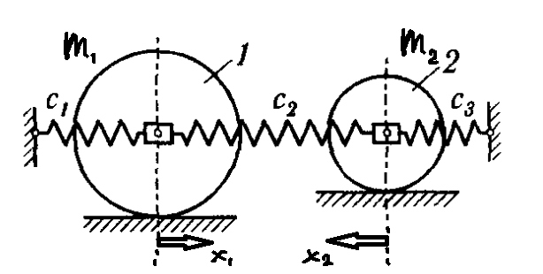
Полагая все связи системы стационарными и голономными, а силы потенциальными, вычисляем кинетическую энергию системы.
Кинетическая энергия дисков состоит из кинетической энергии поступательного и вращательного движения.
Для первого диска:$T_{1}=\frac{1}{2}\frac{m_{1}R_{1}^{2}}{2}{\dot{φ}}_{1}^{2}+\frac{1}{2}m_{1}{\dot{x}}_{1}^{2}$, при этом $\dot{φ}=\frac{\dot{x_{1}}}{R_{1}}$, исходя из отсутствия проскальзывания диска по поверхности. Поэтому $T_{1}=\frac{3}{4}m_{1}{\dot{x}}_{1}^{2}$. Для второго диска аналогично получается $T_{2}=\frac{3}{4}m_{2}{\dot{x}}_{2}^{2}$.
Кинетическая энергия системы:
$$T=\frac{3}{4}(m_{1}{\dot{x}}_{1}^{2}+m_{2}{\dot{x}}_{2}^{2})$$
Потенциальная энергия пружин в линейном случае без диссипации выглядит как $П_{i}=\frac{1}{2}c_{i}{Δl}_{i}^{2}$, где ${Δl}_{i}$– удлинение пружины от положения равновесия.

Потенциальная энергия системы:
$$П=\frac{1}{2}(c_{1}x_{1}^{2}+c_{2}{(x_{1}+x_{2})}^{2}+c_{3}x_{2}^{2})$$
Для каждой из обобщенной координат можно составить уравнение Лагранжа вида:$\frac{d}{dt}(\frac{∂T}{∂{\dot{x}}_{i}})-\frac{∂T}{∂x_{i}}=-\frac{∂П}{∂x_{i}}$
Беря частные производные и производную по времени, получаем систему уравнений Лагранжа:
$$\begin{aligned}\frac{3}{2}m_{1}{\ddot{x}}_{1}+(c_{1}+c_{2})x_{1}+c_{2}x_{2}=0 \\ \frac{3}{2}m_{2}{\ddot{x}}_{2}+(c_{2}+c_{3})x_{2}+c_{2}x_{1}=0\end{aligned}$$
Будет искать решение этой однородной системы дифференциальных уравнений второго порядка в виде
$$\begin{aligned}x_{1}=A_{1}sin(kt+α_{1}) \\ x_{2}=A_{2}sin(kt+α_{2})\end{aligned}$$
Подставляя $x_{1}$и $x_{2}$в систему дифференциальных уравнений, получаем однородную систему уже алгебраических уравнений относительно амплитуд.
$$\begin{aligned}-\frac{3}{2}m_{1}k^{2}A_{1}+(c_{1}+c_{2})A_{1}+c_{2}A_{2}=0 \\ -\frac{3}{2}m_{2}k^{2}A_{2}+(c_{1}+c_{2})A_{2}+c_{2}A_{1}=0\end{aligned}$$
Для существования нетривиального решения этой системы ее определитель $Δ(k^{2})$должен быть нулевым:
$$∣\begin{matrix}-\frac{3}{2}m_{1}k^{2}+(c_{1}+c_{2}) & c_{2} \\ c_{2} & -\frac{3}{2}m_{2}k^{2}+(c_{2}+c_{3})\end{matrix}∣=0$$
$$\frac{9}{4}m_{1}m_{2}k^{4}-\frac{3}{2}(c_{1}+c_{2})m_{2}k^{2}-\frac{3}{2}(c_{2}+c_{3})m_{1}k^{2}+c_{1}c_{2}+c_{2}c_{3}+c_{3}c_{1}=0$$
Это выражение является квадратным уравнением относительно $k^{2}$. Решив его, находим собственные частоты системы. Отношения амплитуд могут быть найдены из однородной системы уравнений:
$$\begin{aligned}γ_{1}=\frac{A_{2}^{(1)}}{{A_{1}}^{(1)}}=\frac{\frac{3}{2}m_{1}k_{1}^{2}-c_{1}-c_{2}}{c_{2}} \\ γ_{1}=\frac{A_{2}^{(1)}}{{A_{1}}^{(1)}}=\frac{\frac{3}{2}m_{1}k_{2}^{2}-c_{1}-c_{2}}{c_{2}}\end{aligned}$$
Тогда общее решение однородного дифференциального уравнения:
$$\begin{aligned}x_{1}=A_{1}^{(1)}sin(k_{1}t+α_{1})+A_{1}^{(2)}sin(k_{2}t+α_{2}) \\ x_{2}=γ_{1}A_{1}^{(1)}sin(k_{1}t+α_{1})+γ_{2}A_{1}^{(2)}sin(k_{2}t+α_{2})\end{aligned}$$
Эта зависимость координат от времени по сути и является выражением для главных колебаний системы.
Теперь можно построить графики для обобщенных координат или амплитуд или визуализировать данное решение с помощью какого-нибудь языка программирования и соответствующих библиотек.

Визуализация
Визуализировать данную задачу будем с помощью библиотеки Three.js.
Three.js — легковесная кроссбраузерная библиотека JavaScript, используемая для создания и отображения анимированной компьютерной 3D графики при разработке веб-приложений. Three.js скрипты могут использоваться совместно с элементами HTML5 и WebGL.
HTML5 — язык для структурирования и представления интернет-страниц.
WebGL (Web-based Graphics Library) — программная библиотека для языка программирования JavaScript, позволяющая создавать на JavaScript интерактивную 3D-графику, функционирующую в широком спектре совместимых с ней веб-браузеров.
JavaScript — мультипарадигменный язык программирования. Поддерживает объектно-ориентированный, императивный и функциональный стили. Является реализацией языка ECMAScript. JavaScript обычно используется как встраиваемый язык для программного доступа к объектам приложений. Наиболее широкое применение находит в браузерах как язык сценариев для придания интерактивности веб-страницам. На JavaScript оказали влияние многие языки, при разработке была цель сделать язык похожим на Java, но при этом лёгким для использования непрограммистами. Языком JavaScript не владеет какая-либо компания или организация, что отличает его от ряда языков программирования, используемых в веб-разработке.
Особенности Three.js:
- Рендеры: Canvas или WebGL.
- Сцена: добавление и удаление объектов в режиме реального времени.
- Камеры: перспективная или ортографическая.
- Анимация: каркасы, быстрая кинематика, обратная кинематика, покадровая анимация.
- Источники света: внешний, направленный, точечный; тени: брошенные и полученные.
- Объекты: сети, частицы, спрайты, линии, скелетная анимация и другое.
- Геометрия: плоскость, куб, сфера, тор, 3D текст и другое; модификаторы: ткань, выдавливание.
- Поддержка: документация по API библиотеки находится в процессе постоянного расширения и дополнения, есть публичный форум и обширное сообщество.
- Примеры: на официальном сайте можно найти более 150 примеров работы со шрифтами, моделями, текстурами, звуком и другими элементами сцены.
Библиотека Three.js работает во всех браузерах, которые поддерживают технологию WebGL, а также может работать с «чистым» интерфейсом элемента CANVAS, благодаря чему работает и на многих мобильных устройствах. Three.js распространяется под лицензией MIT license [2].
Особенности численного решения данной задачи заключаются, в основном, в постепенном увеличении (так как используется явная схема) собственной энергии системы вследствие численных ошибок. Но при взятии шага $dt$ довольно малым (менее одной десятитысячной от времени работы программы) сильного расхождения, заметного невооруженным глазом, с аналитическим решением не будет.

Код
Для визуализации данной задачи использовались файлы:
- three.js
- dat.gui.min.js
- stats.min.js
Код программы:
<!DOCTYPE html>
<html>
<head>
<title>Example 01.03 - Materials and light</title>
<script type="text/javascript" src="http://tm.spbstu.ru/htmlets/libs/three.min.js"></script>
<script type="text/javascript" src="http://tm.spbstu.ru/htmlets/libs/stats.min.js"></script>
<script type="text/javascript" src="http://tm.spbstu.ru/htmlets/libs/dat.gui.min.js"></script>
</head>
<body>
<div id="Stats-output">
</div>
<div id="WebGL-output">
</div>
<script type="text/javascript">
function init(){
var stats=initStats();
var scene=new THREE.Scene();
var camera=new THREE.PerspectiveCamera(45,window.innerWidth/window.innerHeight,0.1,1000);
var renderer=new THREE.WebGLRenderer();
scene.background=new THREE.Color(0xDDFFFF);
camera.position.set(-15,5,30);
camera.lookAt(new THREE.Vector3(0,5,0));
renderer.setClearColor(new THREE.Color(0xFFFFFF,1.0));
renderer.setSize(window.innerWidth, window.innerHeight);
renderer.shadowMap.enabled=true;
var rc=2,lc=1,bw=40,bh=3,n=20,sl=1.5;//размеры оснований и дисков
var base=new THREE.Mesh(new THREE.BoxGeometry(bw,bh,bh),new THREE.MeshLambertMaterial({color:0xF9FFF5}));//создаем основание
var lbase=new THREE.Mesh(new THREE.BoxGeometry(bh,3*bh,bh),new THRE rtMaterial({color:0xF9FFF5}));//левый блок
var rbase=new THREE.Mesh(new THREE.BoxGeometry(bh,3*bh,bh),new THREE.MeshLambertMaterial({color:0xF9FFF5}));//правый блок
var disk1=new THREE.Mesh(new THREE.CylinderGeometry(rc,rc,lc,15,0),new THREE.MeshLambertMaterial({color:0xF9FFF5}));//создаем левый(первый) диск
var disk2=new THREE.Mesh(new THREE.CylinderGeometry(rc,rc,lc,15,0),new THREE.MeshLambertMaterial({color:0xF9FFF5}));//создаем правый(второй) диск
for(var k=1;k<=3;k++)//цикл для создания пружин
for(var i=0;i<=n;i++){
var nexus=new THREE.Mesh(new THREE.CylinderGeometry(0.05,0.05,sl),new THREE.MeshLambertMaterial({color:0xF9FFF5}));//создаем звено пружины
nexus.name=k+"-"+i;
nexus.castShadow=true;
scene.add(nexus);
}
//источники освещения
var ambientLight=new THREE.AmbientLight(0x0F0F0F);
var spotLight=new THREE.SpotLight(0xFFFFFF);
//настраиваем тени
base.receiveShadow=true;
lbase.receiveShadow=true;
rbase.receiveShadow=true;
lbase.castShadow=true;
rbase.castShadow=true;
disk1.castShadow=true;
disk2.castShadow=true;
spotLight.castShadow=true;
//прикрепляем объекты к сцене
scene.add(base);
scene.add(lbase);
scene.add(rbase);
scene.add(disk1);
scene.add(disk2);
scene.add(ambientLight);
scene.add(spotLight);
//прикрепляем объекты к сцене
document.getElementById("WebGL-output").appendChild(renderer.domElement);
//создаем пользовательский интерфейс
var m1,m2,c1,c2,c3,speed;//параметры системы
var k1,k2,g1,g2;//собственные частоты и отношения амплитуд
var A11,A21,a1,a2;//начальные условия для амплитуд и фаз
var x01,x02,v01,v02;//начальные условия для смещений и скоростей
var t=0,dt,fl=true;//обнуление времени
var cnt=new function(){
this.dt=0.002;this.x01=-5;this.x02=5;this.v01=0;this.v02=0; this.m1=6; this.m2=4;his.c1=2000;this.c2=1000;this.c3=3000;
this.pause=function(){fl=false;}//функция паузы
this.resume=function(){fl=true;}//функция снятия с паузы
this.redraw=function(){//функция перезапуска
t=0;x01=cnt.x01;x02=cnt.x02;v01=cnt.v01;v02=cnt.v02;dt=cnt.dt;m1=cnt.m1;m2=cnt.m2;c1=cnt.c1;c2=cnt.c2;
c3=cnt.c3;init();
};
};
var gui=new dat.GUI();
gui.add(cnt,'dt',0,0.005);gui.add(cnt,'x01',-5,-rc);gui.add(cnt,'x02',rc,5);gui.add(cnt,'v01',-10,10);gui.add(cnt,'v02',-10,10);
gui.add(cnt,'m1',1,12);gui.add(cnt,'m2',1,12);gui.add(cnt,'c1',500,5000);gui.add(cnt,'c2',500,5000);
gui.add(cnt,'c3',500,5000);gui.add(cnt,'pause');gui.add(cnt,'resume');gui.add(cnt,'redraw');cnt.redraw();render();
function render(){
stats.update();
if(fl)t+=dt;//шаг времени и обновление расположений и ориентаций дисков
disk1.position.x=x01-rc+A11*Math.sin(k1*t+a1)+A21*Math.sin(k2*t+a2);
disk2.position.x=x02+rc+g1*A11*Math.sin(k1*t+a1)+g2*A21*Math.sin(k2*t+a2);
disk1.rotation.y=(x01-rc-disk1.position.x)/rc;
disk2.rotation.y=(x02-rc-disk2.position.x)/rc;
for(var k=1;k<=3;k++){//обновление звеньев пружин
var xst,xfn;
if(k==1){xst=-bw/2;xfn=disk1.position.x-rc/2;}
if(k==2){xst=disk1.position.x+rc/2;xfn=disk2.position.x-rc/2;}
if(k==3){xst=disk2.position.x+rc/2;xfn=bw/2;}
var length=Math.abs(xfn-xst);
var h=length/n;
for(var i=0;i<=n;i++){
var nexus=scene.getObjectByName(k+"-"+i);
nexus.position.x=xst+i*h;
if(i%2==0)nexus.rotation.z=Math.asin(h/sl);
else nexus.rotation.z=-Math.asin(h/sl);
}
}
renderer.render(scene,camera);
requestAnimationFrame(render);
}
function init(){
var tk1=(c2+c3)/m2;//вспомогательные параметры
var tk2=(c1+c2)/m1;
k1=Math.sqrt((tk1+tk2-Math.sqrt((tk1-tk2)*(tk1-tk2)+4*c2*c2/m1/m2))/3);//собственные частоты системы
k2=Math.sqrt((tk1+tk2+Math.sqrt((tk1-tk2)*(tk1-tk2)+4*c2*c2/m1/m2))/3);
g1=(1.5*m1*k1*k1-c1-c2)/c2;//отношения амплитуд
g2=(1.5*m1*k2*k2-c1-c2)/c2;
a1=Math.atan(k1*(x02-g2*x01)/(v02-g2*v01));//начальные условия фаз
a2=Math.atan(k2*(x02-g1*x01)/(v02-g1*v01));
A11=(x02-g2*x01)/(g1-g2)/Math.sin(a1);//начальные условия амплитуд
A21=(x02-g1*x01)/(g2-g1)/Math.sin(a2);
base.position.set(0,0,0);
lbase.position.set(-bw/2,0,0);
rbase.position.set(bw/2,0,0);
disk1.position.set(x01,rc+bh/2,0);
disk2.position.set(x02,rc+bh/2,0);
disk1.rotation.x=Math.PI/2;
disk2.rotation.x=Math.PI/2;
spotLight.position.set(50,60,50);
for(var k=1;k<=3;k++)//первоначальные условия для звеньев пружин
for(var i=0;i<=n;i++){
var nexus=scene.getObjectByName(k+"-"+i);
nexus.position.set(0,rc+bh/2,0);
}
}
function initStats() {
var stats = new Stats();
stats.setMode(0);
stats.domElement.style.position='absolute';
stats.domElement.style.left='0px';
stats.domElement.style.top='0px';
document.getElementById("Stats-output").appendChild(stats.domElement);
return stats;
}
}
window.onload=init;
</script>
</body>
</html>
ЗАКЛЮЧЕНИЕ
В данной работе я провел исследование свободных колебаний системы с двумя степенями свободы, а затем визуализировал решение с помощью библиотеки THREE.js.
Полученные результаты выглядят так:
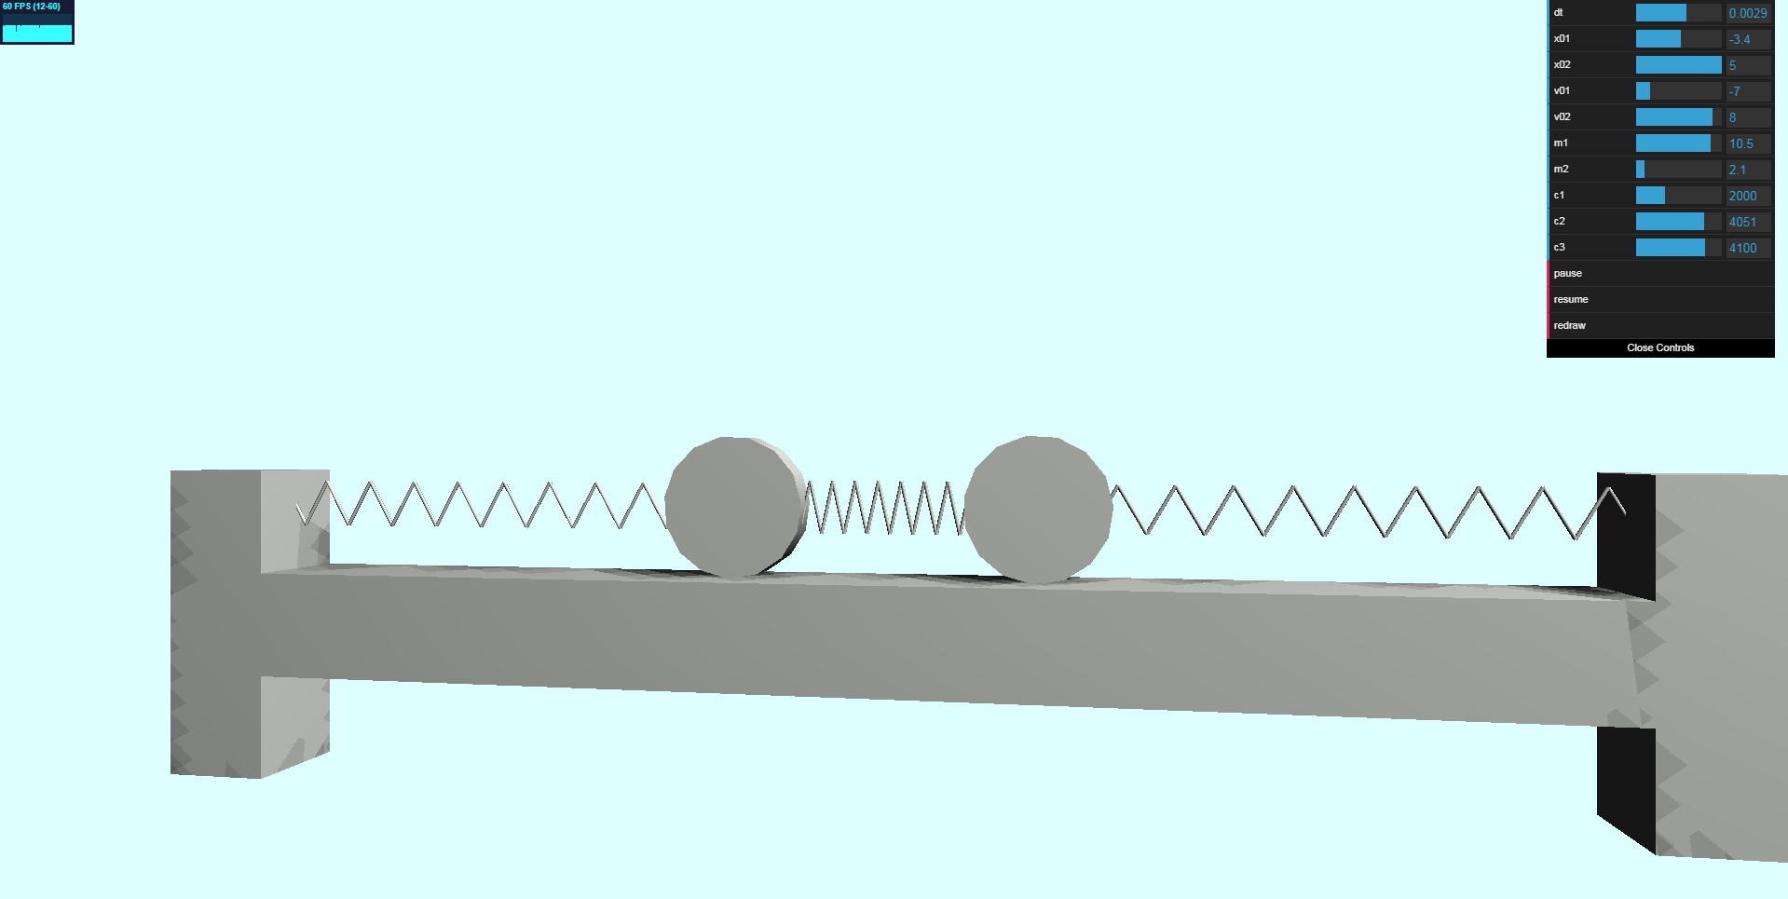
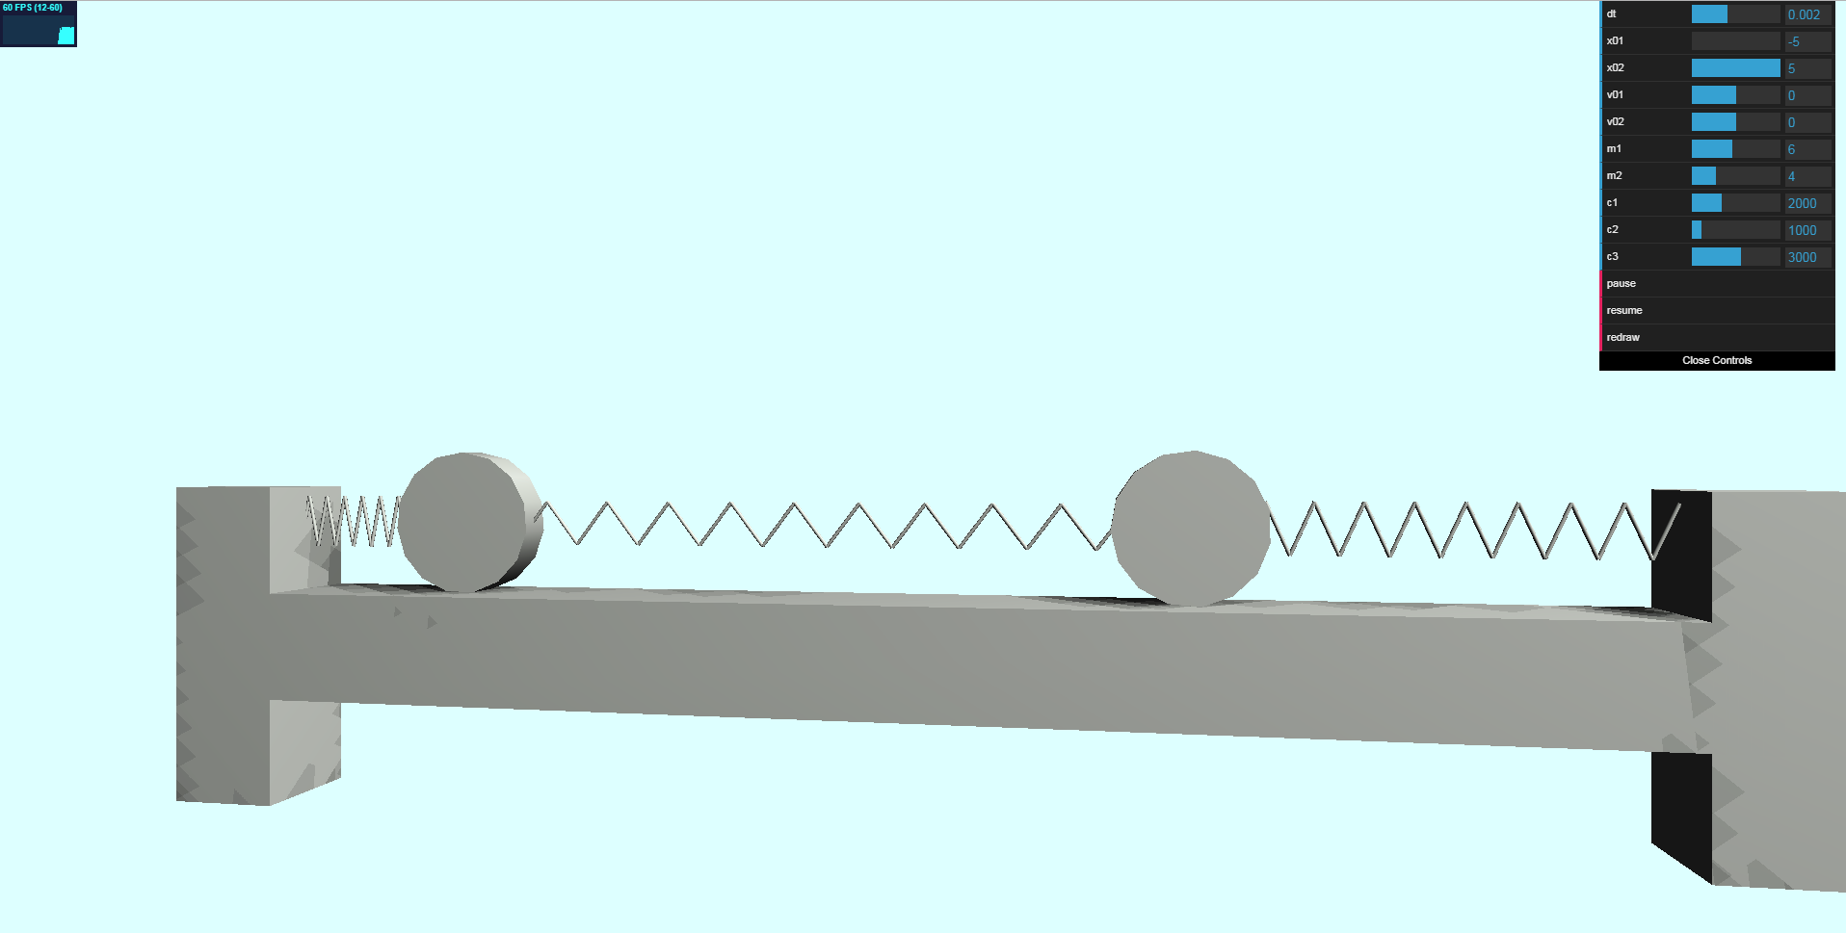
Опции программы:
- dt – шаг времени, который определяет скорость анимации
- $x_{1}$и $x_{2}$ ,$v_{1}$и $v_{2}$ – начальные положения и скорости дисков
- $m_{1}$,$m_{2}$,$c_{1}$,$c_{2}$,$c_{3}$ – параметры системы
- Pause, resume, redraw – кнопки для управления программой

СПИСОК ИСПОЛЗОВАННЫХ ИСТОЧНИКОВ
1.Яблонский А.А. Сборник задач для курсовых работ по теоретической механике: Учебное
пособие для технических вузов. – 5-е изд., исправленное – М.: Интеграл-Пресс, 2000. – 384 с.
2.Dirksen J. – «Learning Three.js. The JavaScript 3D Library for WebGL (2nd Edition)» – М.:
Packt Publishing, 2015. – 382 с.

